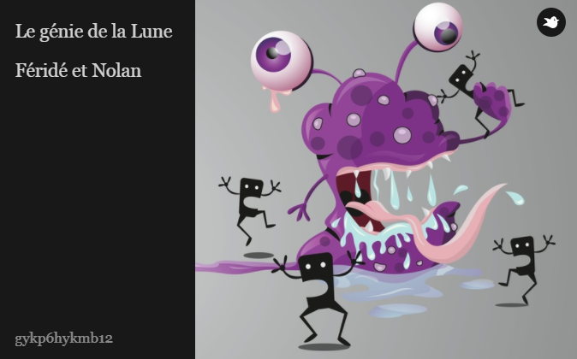

Conte sélectionné dans la classe de 5°2 portant sur le thème du voyage sur la lune dans le cadre du conte merveilleux
Il était une fois Aladin, un garçon dissipé et rêveur. Tout allait bien dans sa vie, mais un jour sa mère tomba malade. Son père, qui était parti alors qu’il n’avait que deux mois, n’avait plus donné de nouvelles de lui.
Il décida donc de trouver un remède à la maladie de sa mère. Il avait lu quelque part qu’un certain génie était parti sur la lune pour prendre sa retraite. Aladin voulait le retrouver mais comment ? Comment atteindre la lune ? Il y avait apparemment un manoir qui permettait d’y accéder mais sans connaître sa position, impossible de le trouver!

Un jour, il entendit qu’un certain château abandonné avait été découvert dans la forêt du Dab. Elle se trouvait à deux kilomètres de chez lui « demain j’irais voir! » se disait-il. Le lendemain il partit donc en direction du manoir avec son chien Booba.

Au bout de vingt minutes de marche, il trouva enfin le manoir. Il était grand et se trouvait au bout d’une passerelle à moitié dans le vide. Il hésitait à rentrer car il commençait à avoir peur. Il prit sa lampe torche en main et partit en direction de la passerelle. Quand il arriva devant le manoir, son cœur battait très vite. Après plusieurs minutes d’attente, il poussa la porte avec délicatesse...

En entrant, il vit de la lumière au sous-sol, il descendit les escaliers et vit une silhouette qui remuait une marmite. Il fit craquer une marche d’escalier et la silhouette se retourna...
Il vit un vieil homme, sûrement un scientifique. Il lui expliqua la situation et le papi lui dit :
« Je veux te conduire au génie, mais je dois d'abord mettre en route ma fusée ». Il partit démarrer sa fusée, au bout de vingt minutes il revint enfin. « C'est bon tout est prêt, suis-moi ! ». Il emmena Aladin dehors et lui montra l’engin. Ils embarquèrent dans la fusée et ils se retrouvèrent sur la lune en moins de trente secondes <<je n’en reviens pas !>> dit Aladin.

Arrivé sur la lune, il vit une sorte d’extraterrestre en fer qui tenait la terre dans sa main. Il lui demanda le remède en lui disant que sa mère était mourante mais l’extraterrestre n’avait pas confiance. Au final il lui donna une espèce de pilule rouge et bleue mais lui dit d’y faire attention et de ne pas la perdre car c’était la seule qu’il lui restait.

Aladin avait l’impression d’être un héros, il se sentait fort et courageux. Mais cette impression disparut quand il vit que le médicament avait transformé sa mère en...
Monstre !!!

